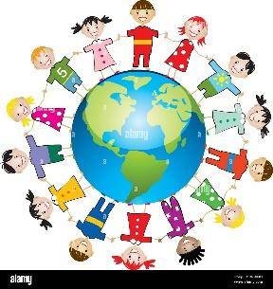

**Grupurile de asistență pentru limba engleză ca limbă suplimentară ale doamnei Clunie**

**Actualizarea din ianuarie 2022.**

**Primaria 2/3 citesc povestea „Surpriza lui Handa” și realizează o mulțime de activități lingvistice minunate bazate pe poveste. Sperăm să facem o dramă bazată pe poveste și să facem un scurt videoclip pentru ca toată lumea să o poată vedea.**

**.** 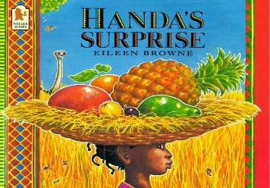

**Copiii din Primaria 4 sunt susținuți în prezent la clasă alături de domnișoara McDonald. Lucrăm din greu la semantica noastră colorată pentru a ne face propozițiile absolut fabuloase!**

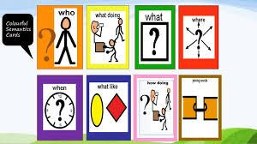

**Primar 5,6 și 7 urmăresc întreaga școală tema „Scoția”. Ei au învățat despre viața sălbatică și viața din orașele scoțiene.**

**.** 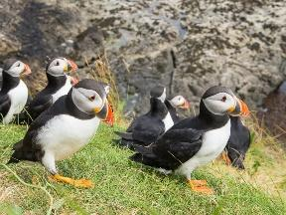

**În toată învățarea noastră împreună, copiii sunt încurajați să vorbească și să folosească primele lor limbi cât mai mult posibil. Acest lucru sprijină dezvoltarea limbii engleze și promovează incluziunea. De asemenea, este distractiv să înveți vocabularul în multe limbi!**